Barn- och utbildningsförvaltningen

Barnomsorgswebben – användarhandledning för anmälan

För att göra en ansökan – klicka på Gör din ansökan

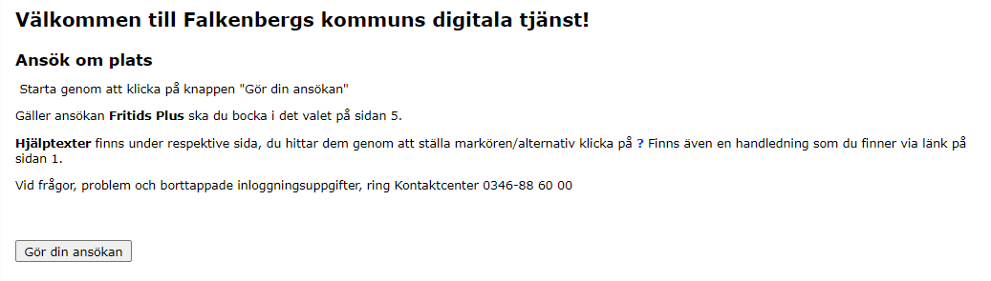På många av våra sidor finns denna symbol. För muspekaren över den för mer information.

Sid 1/6
Ny/ändrad ansökan är automatisk ifylld. Alla fält med * är tvingande.
Fyll i barnets uppgifter nedan och klicka sedan på Nästa
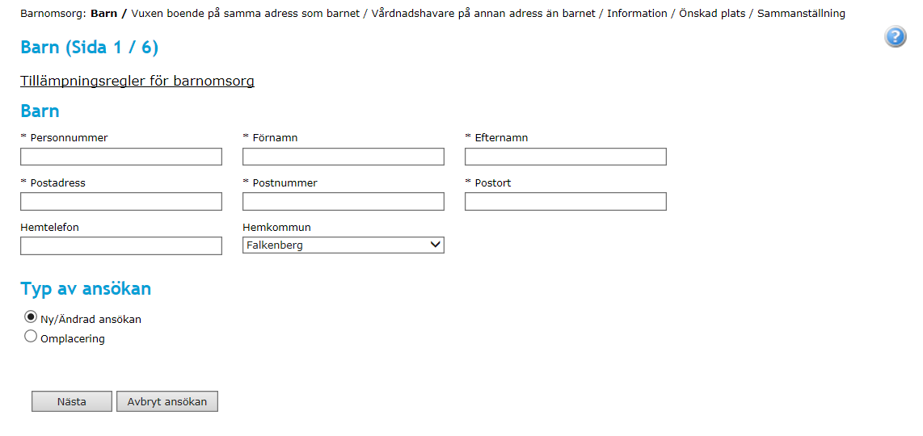
Sid 2/6
Här fyller man i person- och adressuppgifter för vårdnadshavare som barnet bor tillsammans med. Fyll i aktuella uppgifter och klicka Nästa

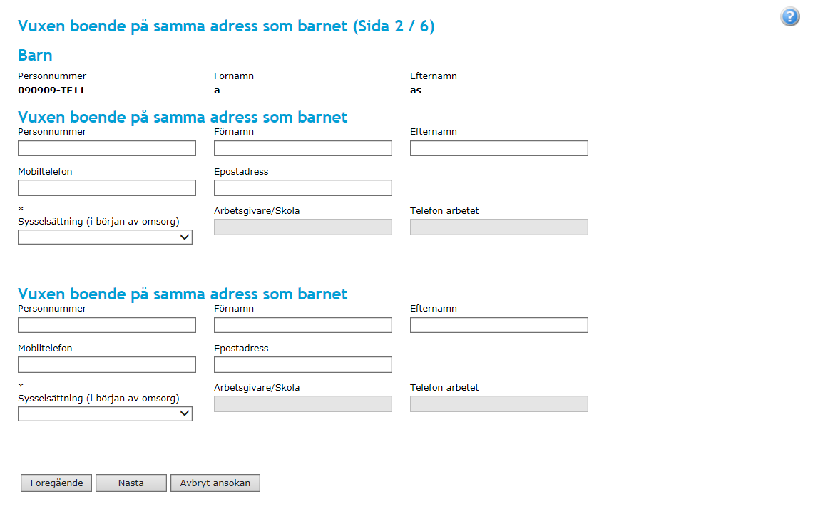

Sid 3/6

För att komma vidare i ansökan måste man markera barnets vårdnadshavare och sedan klicka Nästa
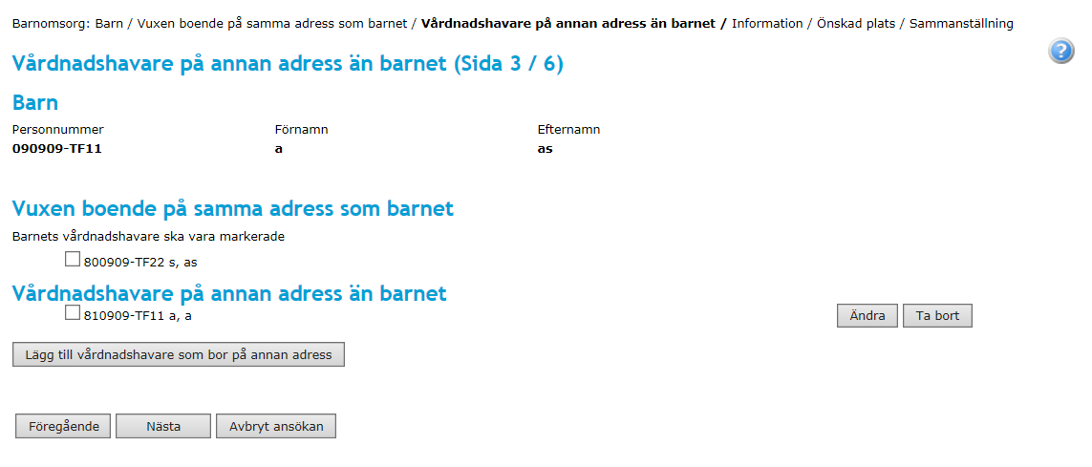

OBS! Om en vårdnadshavare inte bor tillsammans med barnet ska även dennes uppgifter fyllas i, klicka på Lägg till vårdnadshavare på annan adress.

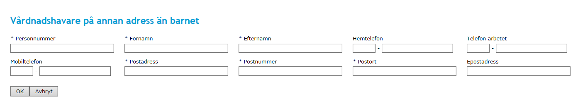
Här fyller man i person- och adressuppgifter för vårdnadshavare som inte bor tillsammans med barnet. Fyll i aktuella uppgifter och klicka OK

Du kommer då tillbaka till sidan 3 du klickar Nästa

Sid 4/6

Om barnet har annat modersmål än svenska ska detta väljas via rullisten, gå vidare genom att klicka Nästa.
Finns inget annat modersmål än svenska kan du klicka Nästa direkt
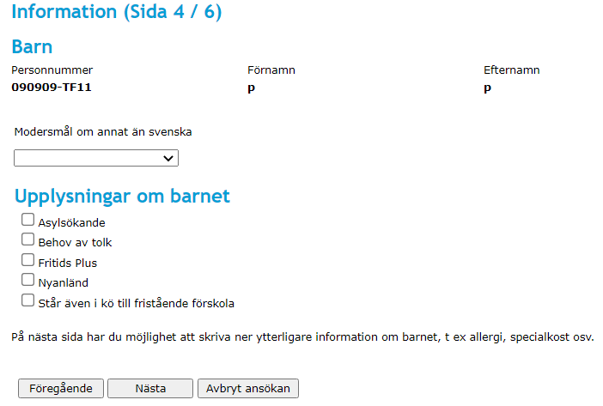

Sid 5/6

Här anger du dina önskemål gällande barnets placering.
Börja med att välja Område.
När du valt område kommer Enhet och Familjedaghem att bli aktivt. Där kan du välja om du vill ställa er i kö till en specifik förskola/dagbarnvårdare eller till alla förskolor/dagbarnvårdare i valt område.
I fältet fr o m anger du via kalendern när inskolningen ska börja. Inskolningstiden är en vecka och är avgiftsfri. Inskolning gäller inte fritidshem eller vid omplacering.
Ni kan även ange ungefär hur många timmar ni kommer behöva omsorg per vecka.
Klicka Lägg till fler alternativ (Du kan ange två alternativ.) eller Nästa om endast ett alternativ vill anges.

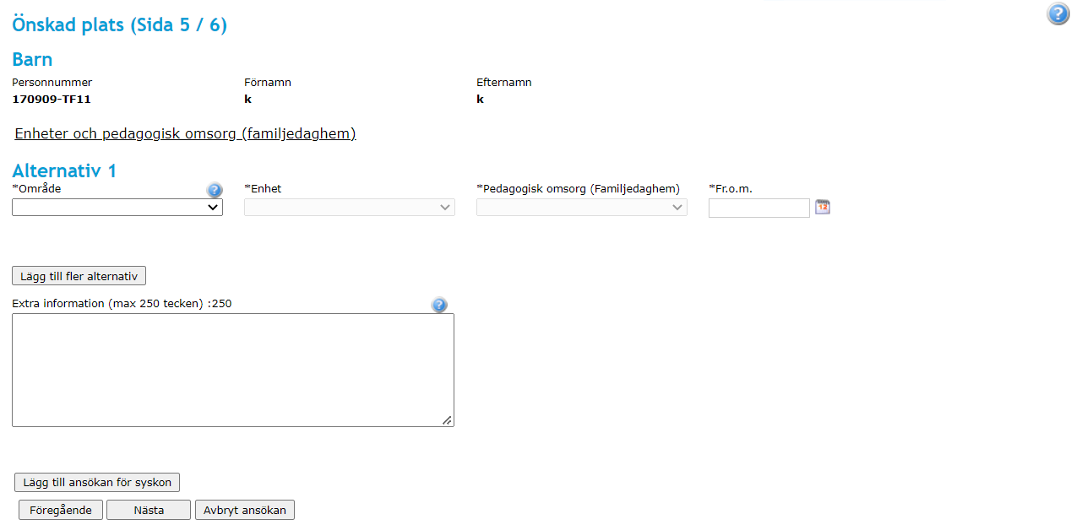

Sid 6/6

Detta är en sammanställning över din anmälan. Kontrollera att allt stämmer och bocka sedan i rutan Jag/vi försäkrar. Klicka sedan på knappen Skicka ansökan.

Kom ihåg att du måste angett en e-postadress på sid 2 om vi ska kunna skicka bekräftelsen via e-post.

Din ansökan skickas till områdeskontoret som administrerar enheten du sökt till i första hand.
Vänd dig till Kontaktcenter om du vill ändra eller komplettera din ansökan eller om du vill ha kontakt med ditt områdeskontor.

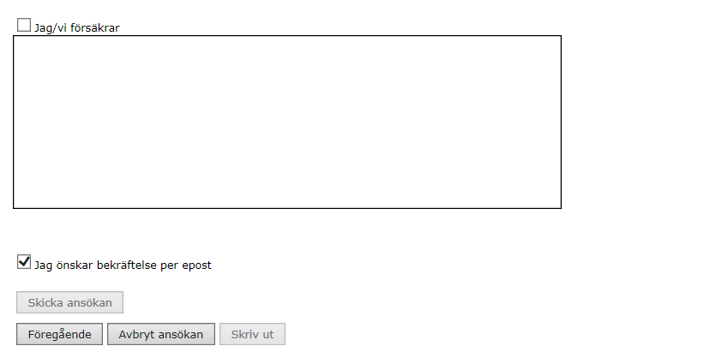

Har du frågor och inte hittar svaret i denna handledning hjälper kontakta gärna Kontaktcenter till.
Telefon 0346-88 60 00
e-post: kontaktcenter@falkenberg.se

